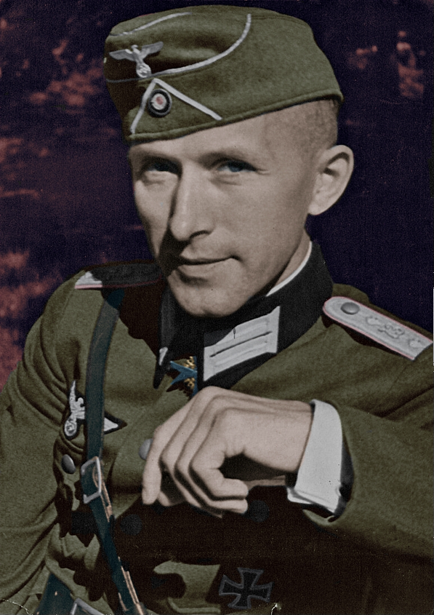

Ernsts Jingers: domātājs un rakstnieks starp modernitātes veidoliem un viņpus laika sienas

2020. gadā, pandēmijas apstākļos, tika svinētas vairākas Eiropas kultūrai nozīmīgas jubilejas. Starp tām bija filozofa Hēgeļa un dzejnieka Hēlderlina divsimt piecdesmitās dzimšanas dienas. Starp jubilejām, kuras atzīmēja 20. gadsimta domātāju, rakstnieku un zinātnieku kontekstā, bija arī rakstnieka, domātāja un esejista Ernsta Jingera (1895-1998) simt divdesmit piektā dzimšanas diena.
Atceroties par šo neseno jubileju, 2021. gada 23. februārī notiks Jingeram veltīta konferences sekcija. Tā centrā – Jingera personība, viņa darbu pamattēmas un veidoli (Kareivis, Strādnieks, Mežabrālis, Anarhs u. c.), ar kuru palīdzību viņš attēlojis un interpretējis 20. gadsimta un visas modernās kultūras gaitu. Šobrīd Jingera darbi tiek izdoti jaunos, kritiskos izdevumos (prof. Dr. Helmuts Kīzels). Viņa skatījums uz savu laiku un viņa estētika, viņa sarakstes ar ievērojamiem filozofiem, viņa garā mūža pieredze un tās artikulācija literāros un esejistiskos darbos ir saistījuši daudzus lasītājus. Viņa darbs “Tērauda negaisos” 30. gados ticis publicēts periodikā latviešu valodā. 1943. gadā Rīgā tiek izdots viņa 1939. gada darba “Uz marmora klintīm” papildus izdevums. Tuvākajos gados tiek plānoti citi viņa darbu tulkojumi latviešu valodā. Viņa mantojums ir viena no nozīmīgākajām 20. gadsimta vēstures un laikmeta pašizpratnes liecībām.
E-pasts saziņai: raivis.bicevskis@lu.lv

